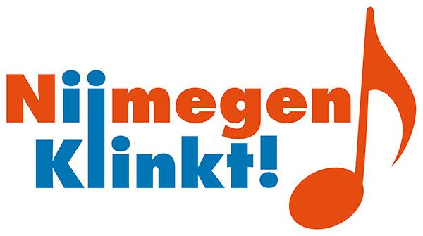

PERSBERICHT

Nijmegen, 2 mei 2024

Gratis festival Nijmegen Klinkt dit jaar ook op het Faberplein

Het jaarlijkse festival Nijmegen Klinkt is dit jaar ook op het Faberplein te vinden. Op zowel zaterdag 1 juni als zondag 2 juni treden verschillende dansgroepen op bij de gezellige terrassen van Café Faber, Toon, Fresca en The Lobby. Ook de Mariënburgkapel en de Raadhuishof (bij Marikenstraat) zijn nieuw toegevoegd aan het programma. (Pop)koren, fanfares, orkesten en dansgroepen; Nijmegen Klinkt zorgt voor concerten op verrassende locaties. In totaal betreden er 131 muziekgezelschappen met zo’n 3400 musici het podium.

Bas Neienhuijsen - eigenaar van vele horecazaken aan het Faberplein - is blij dat er dansgroepen op het plein komen optreden. “Ik doe graag mee. Het Faberplein komt echt tot leven als er iets te doen is en we een drankje en hapje kunnen schenken. We zorgen ervoor dat mensen al zittend naar de dansers kunnen kijken. Uiteraard met een biertje van onze eigen brouwerij Florijn”, aldus Neienhuijsen.

Het gratis toegankelijke festival is op zowel zaterdag als zondag van 12:00 tot 19:00 uur te vinden op meerdere locaties in de binnenstad. Zo vindt men in het Valkhofpark vooral klassieke ensembles, staat het Plein 44 in het teken van de popkoren en luister je in de Mariënburgkapel naar akoestische gezelschappen. Op het Faberplein en ’t Hoogstraatje is onder andere salsa, flamenco en tango te bewonderen. Ook trekt er op zaterdagmiddag een streetparade met fanfaregezelschappen door het Nijmeegse centrum.

Gezelschappen uit het centrum van Nijmegen en aangrenzende wijken komen op 1 en 2 juni hun muzikale repertoire laten horen aan bezoekers. Zo kan men Qharmony met leden uit Wijkcentrum Villanova, Rozenbuurt en Wolfskuil komen bewonderen. Ook het Nijmeegs Studentenorkest, Carmina Ludicra en Doolin kent veel leden uit de binnenstad.

Praktische informatie
Muziekgezelschappen uit Nijmegen en omgeving maken samen met dansgroepen een fantastisch programma op 11 podia met 131 deelnemende gezelschappen van klein tot groot. Van popmuziek tot fanfarerepertoire, van jazz tot klassiek, van meezingers tot wegdromers. In totaal treden er 3381 musici op.

Op www.nijmegenklinkt.nl vind je het hele programma met tevens voorgestelde routeadviezen.

EINDE PERSBERICHT
________________________________________________________________________________
Noot voor de redactie:
Neem voor meer informatie contact op met Maaike Roelofs en Tons Janssen, afdeling Marketing & Communicatie: publiciteit@nijmegenklinkt.nl of 06 - 45 266 341. Bijgevoegde foto’s zijn rechtenvrij, mits naamsvermelding van de fotograaf zoals vermeld in de foto.

